Martes 17 de mar. De 2020

Buen día
El siguiente trabajo es para los estudiantes del grado primero de la corporación divino niño. Se realizara con el fin de reforzar los temas vistos en el primer periodo escolar.
Los dichos trabajos se deberán realizar en el periodo de vacaciones que es del 16 al 17 de abril.

Docente del grado primero: Jeniffer Díaz

Taller de humanidades

- Recorto y pego en mi cuaderno el abecedario en mayúscula y lo escribo en minúscula.
- transcribo en mi cuaderno lo siguiente:

Aprendo a escribir un cuento

- se selecciona el lugar
- selecciona los personajes

Teniendo en cuenta lo anterior y lo visto en clase transcribo un cuento corto y escribo los personajes, lugar donde sucedieron los hechos. Con inicio, nudo y desenlace.

Me permito sugerir que no dejemos de lado los dictados y lectura diaria, aprovechemos estas vacaciones para reforzar lectoescritura en nuestros niños.

Taller de matemáticas
- completa los conjuntos y nómbralos

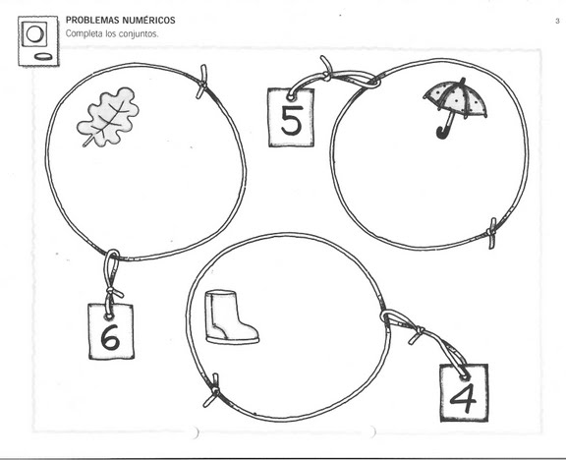
- nombrar los conjuntos y ponerle el cardinal.

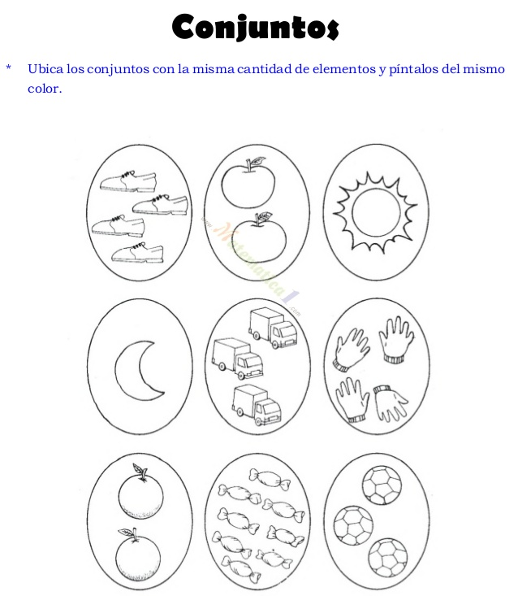

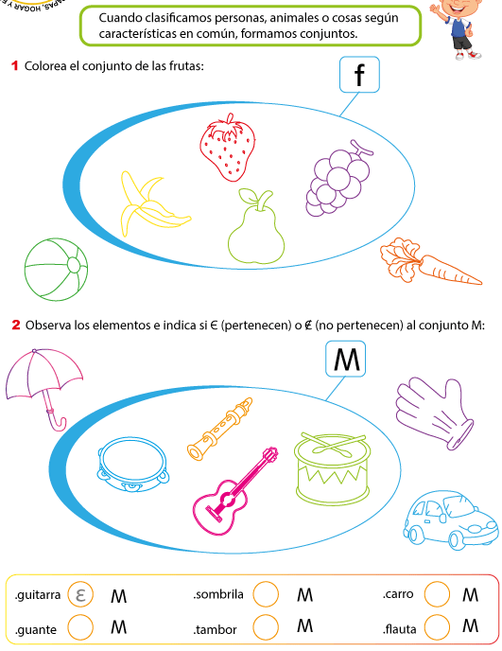

Recomendación: trabajar sumas, restas, familias de los números.

